Router提供一种简单，快捷，一致的方式将View逻辑和一组URL连接起来。

Rest Framework提供两种Router，SimpleRouter和DefaultRouter。

创建Router，并注册相关联ViewSet。

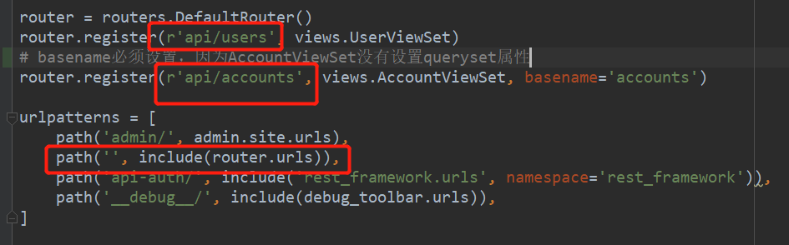

Django rest framework的Routers说明文档中，URL pattern其实是一个正则表达式的写法，即localhost/users/，就是访问UserViewSet的list方法，而list方法就是一个action

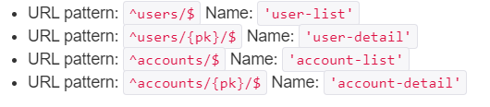

router进行register操作时，前两个参数分别是prefix，viewset，这两个是必须的，basename可选，但如果viewset中没有定义queryset属性，则是必须的。

vagrant命令行中，执行python manage.py runserver 0.0.0.0:8000启动服务后，在浏览器中可以进行访问：

localhost/api/users/

这样访问accounts不行，因为UserViewSet继承自ModelViewSet，默认提供的actions有.list()，.retrieve()， .create()，.update()，.partial_update()，.destroy().而AccountViewSet继承自ViewSet，默认不提供任何action，可以通过@action装饰器来定义，所有可以像下面这样访问

http://localhost/api/accounts/login/

http://localhost/api/accounts/logout/